‘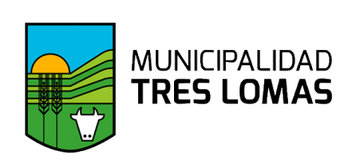

Parte para la prensa Nro.6

Lunes 30 de Marzo de 2.020

Comité de Emergencia Covid – 19

Tres Lomas.

Luego de realizada su reunión del día de la fecha, el Comité de Emergencia Covid-19 del distrito de Tres Lomas informa a la comunidad:

1. Se mantendrán como hasta el momento, los horarios de atención de los comercios, incluidas las farmacias y estaciones de servicio (8 a 17 hs). Los que realizan entrega en domicilio continúan hasta las 22hs.
2. No está permitido la contratación de empresas de mantenimiento de patios y jardines. El corte de pasto en cercos y veredas deberá ser realizado por los propios vecinos frentistas. El municipio se hará cargo como siempre de los espacios públicos.
3. El municipio informa, que la recolección de basura proveniente de la limpieza de patios y veredas, se llevará a cabo el próximo día miércoles 1º de abril. Si las condiciones del tiempo no lo permitieran, se recolectarían el jueves 2.
4. Se respeta a raja tablas lo decretado por la Presidencia de la Nación, a los efectos de los alcances de la cuarentena, pidiendo siempre la colaboración de la comunidad en las medidas de aislamiento.
5. La Secretaría de Desarrollo Social del municipio y el Consejo Escolar, siguen trabajando en la contención alimentaria de las familias más vulnerables.
6. El Inspector Jefe Distrital de educación informa, que la Escuela de Educación Secundaria Técnica y el Centro Educativo para la Producción Total Nro.7, ya han construido con sus impresoras 3D, 14 máscaras de protección facial que están a disposición de quienes están en la primera línea de trabajo preventivo (hospital – fuerzas de seguridad – empleados de servicios urbanos – etc.)
7. Desde los establecimientos educativos del distrito, se realizarán publicaciones en las redes sociales y en los medios de comunicación para colaborar con el esparcimiento de toda la comunidad.
8. Al momento, no se registran casos de COVID 19 en nuestro distrito. Hay 9 personas con aislamiento preventivo y 8 vecinos ya han sido dados de alta.

Igualmente a lo informado desde el gobierno nacional, en nuestro distrito el 90% de la población ha respetado hasta el momento las medidas de aislamiento. Se recuerda que la cuarentena tiene fecha de vencimiento, y que estas serán dos semanas claves.

Nuestro pueblo es solidario.

Sigamos por este camino.